|  |  |
| --- | --- |
| **DOKUMENTASI EKSTERNAL**  External Documentation |  |
| **TUGAS PROYEK**  ***Project*** |
| **MATAKULIAH ISYS6197 – BUSINESS APPLICATION DEVELOPMENT**  ***Subject*** |
| SEMESTER GENAP 2018/2019 ***Even Semester Year 2018/2019*** |

## Judul Proyek

*Project**Title*

* **Cadbully Store Application**

## Abstrak [50 – 200 words]

*Abstract*

Laporan ini dibuat untuk memenuhi nilai tugas projek dari salah satu mata kuliah kami dari jurusan Sistem Informasi Universitas Bina Nusantara yaitu *Business Application Development.* Tugas yang diberikan pada kesempatan kali ini adalah membuat aplikasi dengan *Graphical User Interface* (GUI) dengan bahasa pemrograman Java. Kami ditugaskan untuk membuat aplikasi untuk sebuah toko coklat yang ingin meningkatkan operasional nya, karena itu pemilik toko berencana untuk membuat sebuah program yang dapat membantu perusahaan untuk mengatur user, transaksi, dan stok mereka.

## Pendahuluan

*Introduction*

## Aplikasi merupakan software yang berfungsi untuk melakukan berbagai bentuk pekerjaan atau tugas-tugas tertentu seperti penerapan, penggunaan, dan penambahan data. Perusahaan membutuhkan alat untuk mengatur dan menyimpan semua data-data yang diperlukan dalam berjalannya proses bisnis pada perusahaan tersebut.

Sebuah toko coklat bernama Cadbully ingin membuat suatu program yang dapat membantu perusahaan untuk mengatur user, transaksi, dan stok. Maka itu, dibuatlah aplikasi ini yang bisa memenuhi segala kebutuhan operasional toko tersebut yang berisi:

1. Sign In Form untuk akses masuk dari user (admin/member) untuk masuk ke dalam sistem.
2. Register Form untuk mendaftarkan member sebagai user sistem.
3. Product Form form untuk member agar dapat melihat berbagai macam produk di Cadbully.
4. Cart Form, form yang digunakan member untuk mengatur pesanannya.
5. Change Password yaitu form yang digunakan member untuk mengganti kata sandi mereka.
6. Manage Item, yaitu form yang digunakan admin untuk mengatur stok item/produk.
7. Manage User, yaitu form yang digunakan admin untuk mengatur user mereka.

**Dokumentasi**

*Report / Documentation*

1. Sign In Form

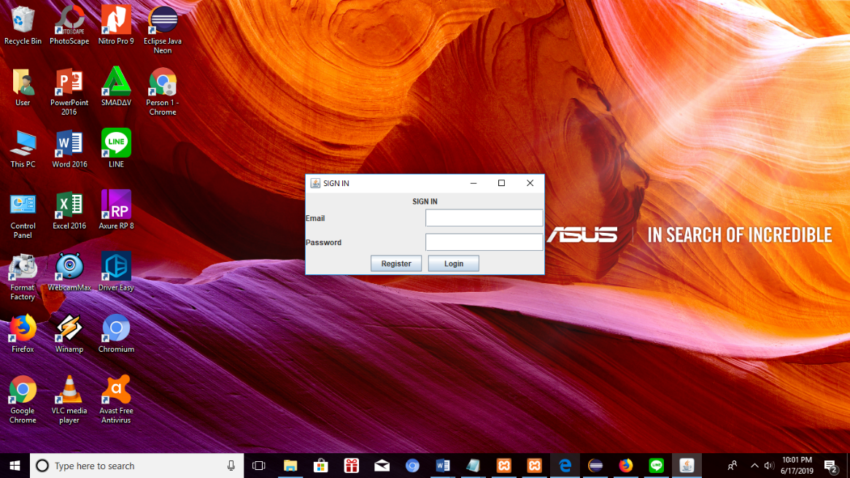

1. Register Form

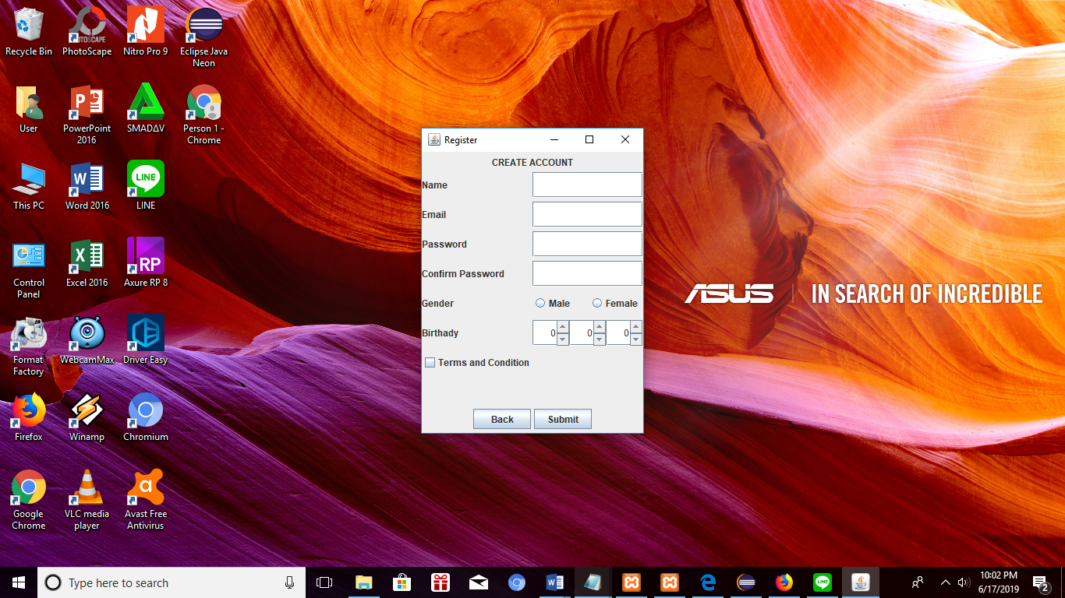

1. Member Main Form

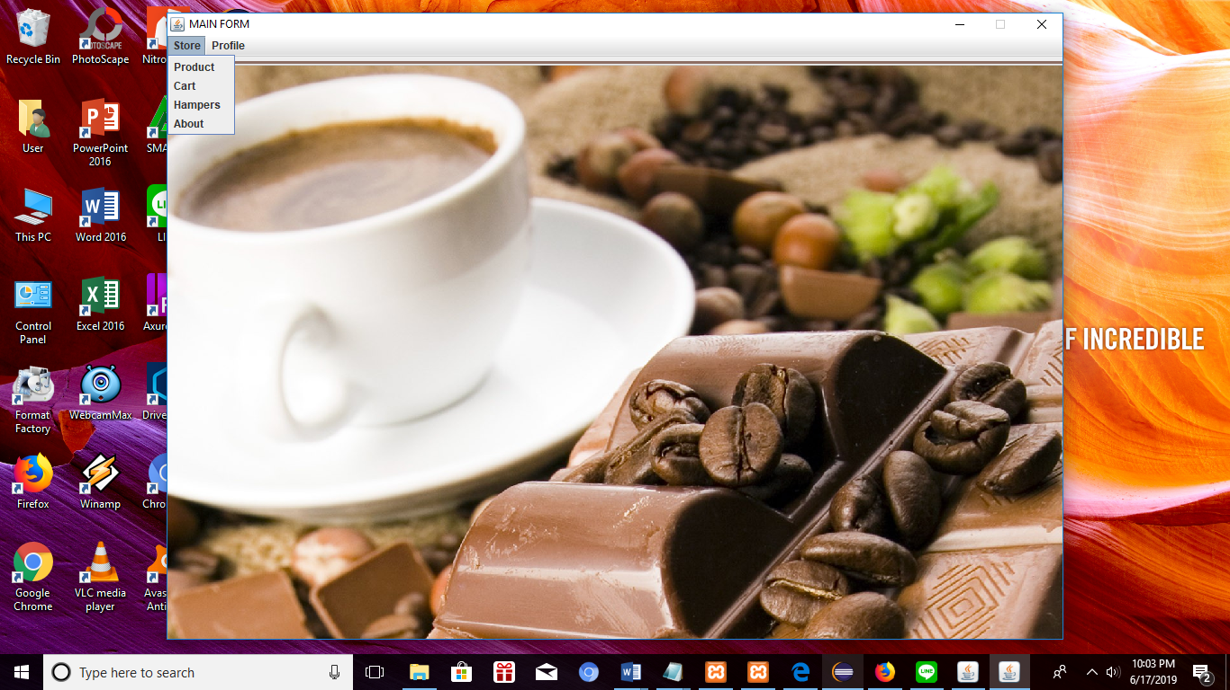

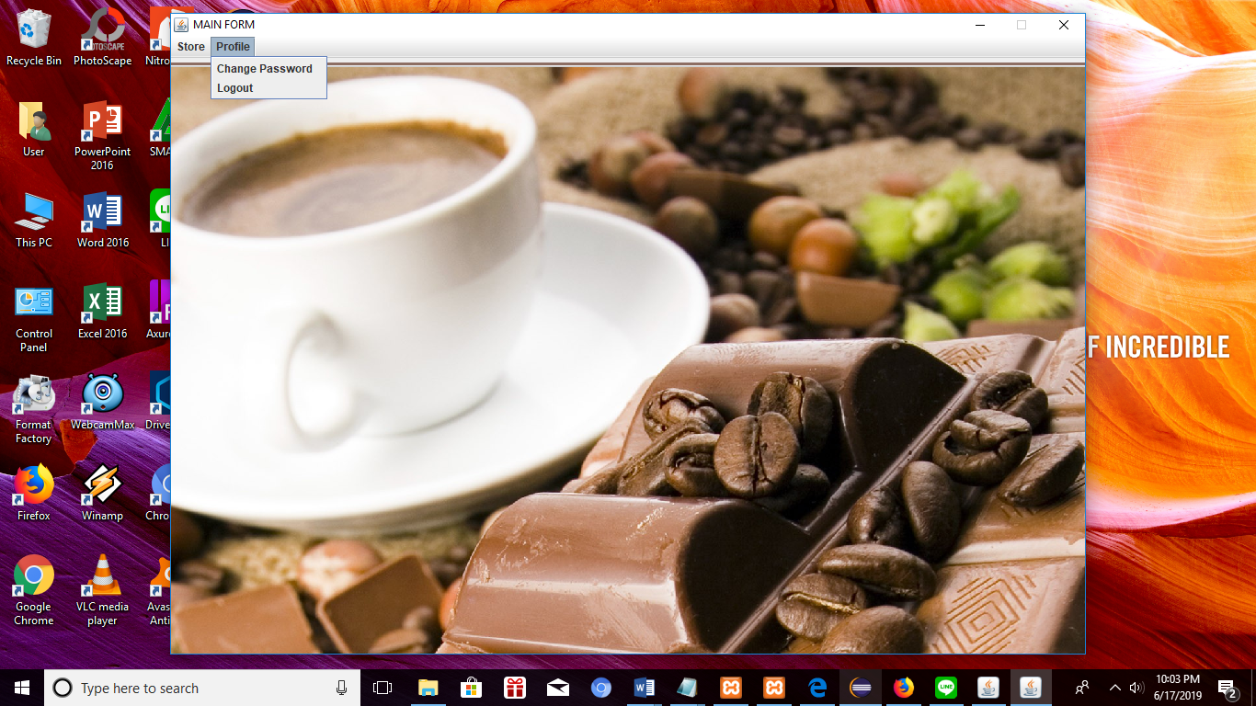

Pada Main Form khusus member ini terdapat dua menu utama yaitu Store dan Profile. Pada menu Store terdapat sub-menu yaitu Product, Cart, Hampers, About. Pada menu Profile terdapat sub-menu Change Password dan Logout.

1. Admin Main Form

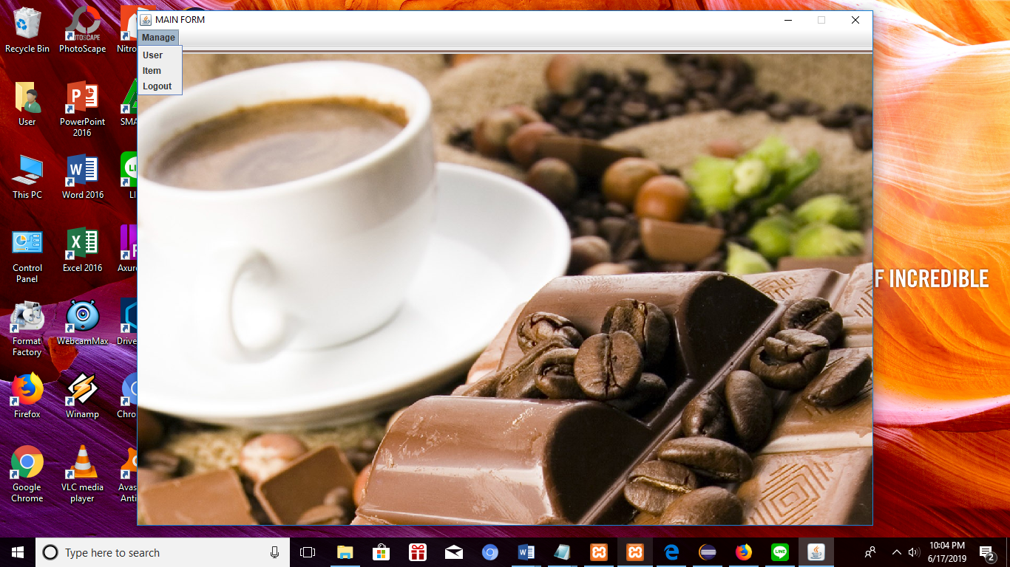

Pada Admin Main Form ini terdapat Menu utaa Manage dengan sub-menu User, Item dan Logout.

1. Product Form

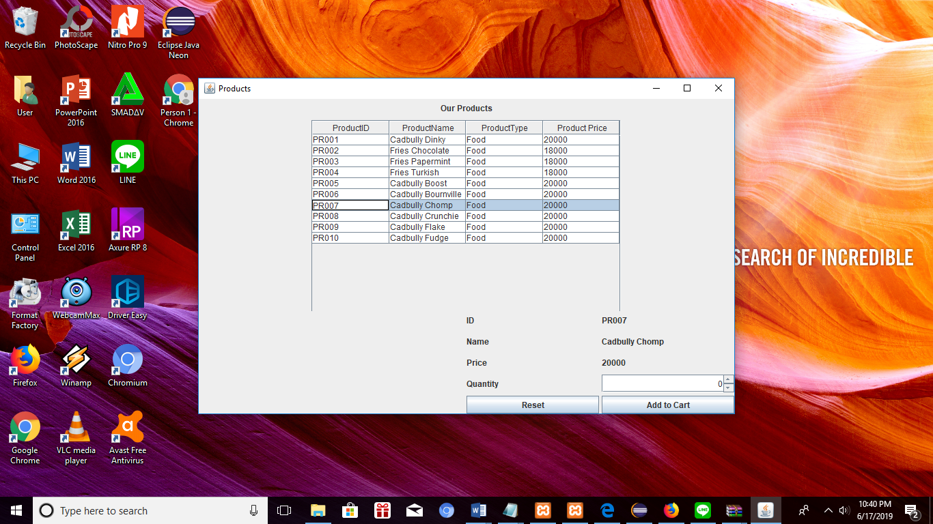

1. Cart Form

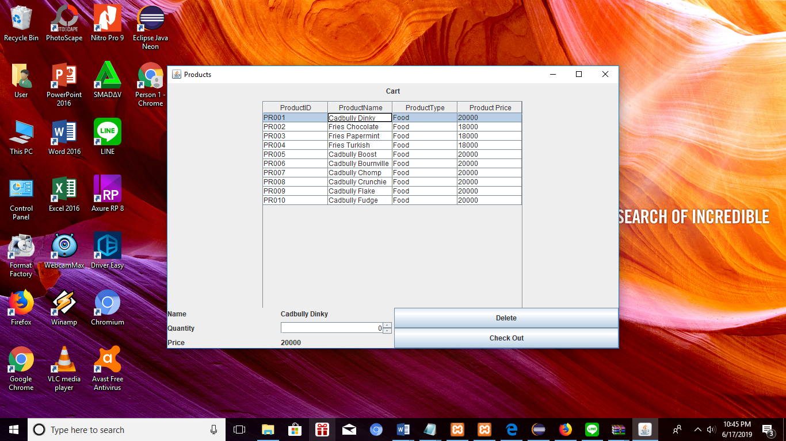

1. Change Password

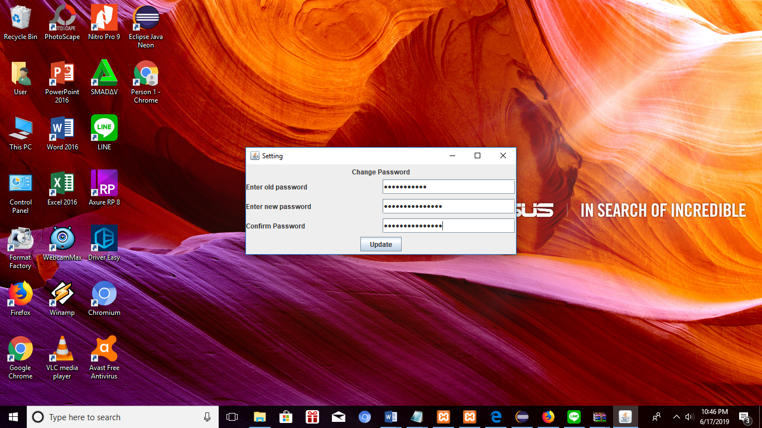

1. Manage Item

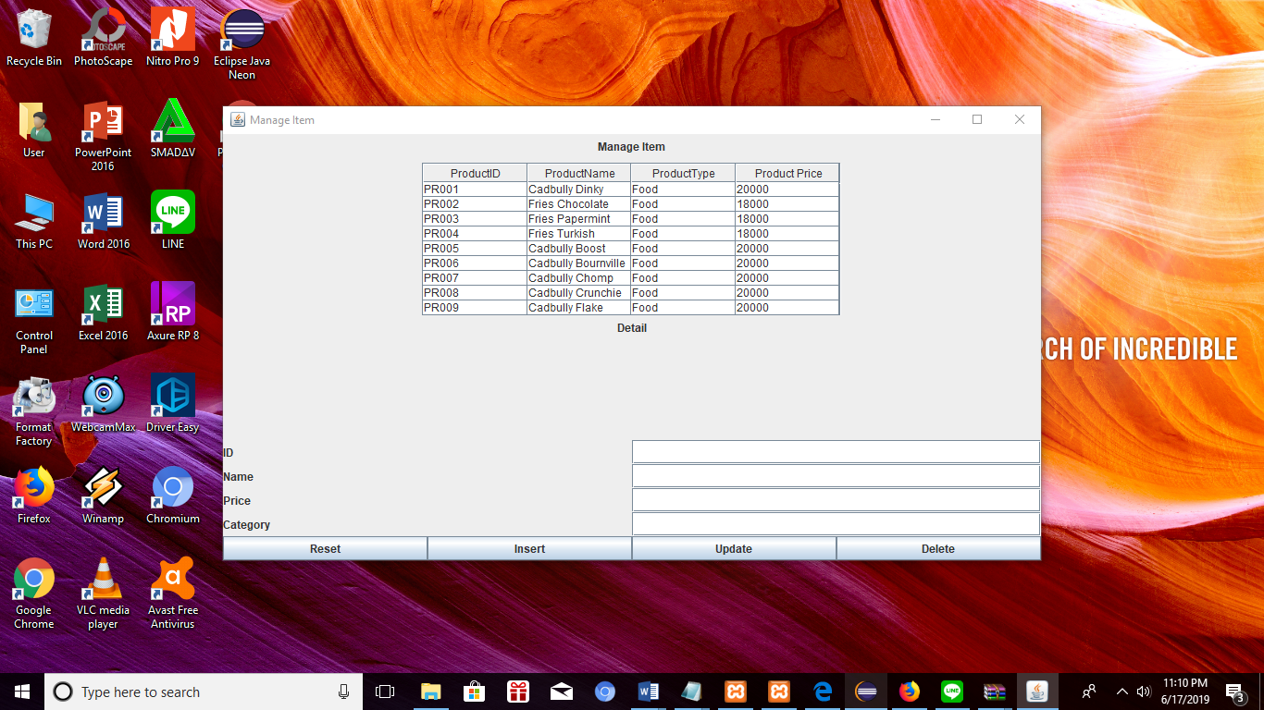

1. Manage User

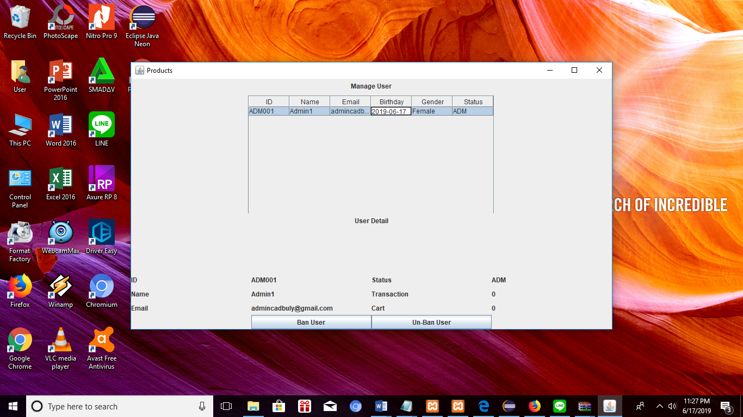

## Referensi

*References*

* <http://salpimenta.com.ar/wp-content/uploads/2017/03/choco-y-cafe.jpg>

Disiapkan Oleh,

*Prepared by,*

* **Annisa Dwi Ananda 2201753681**
* **Judistia Tangginas 2201768525**
* **Kevin Dior 2201729966**
* **Shafa Rahma Salsabila 2201832420**